Настройка сессии на INSERT или UPDATE

Основной параметр отвечающий за то, что будет делать сессия (вставлять строки или обновлять) настраивается в свойствах сессии:

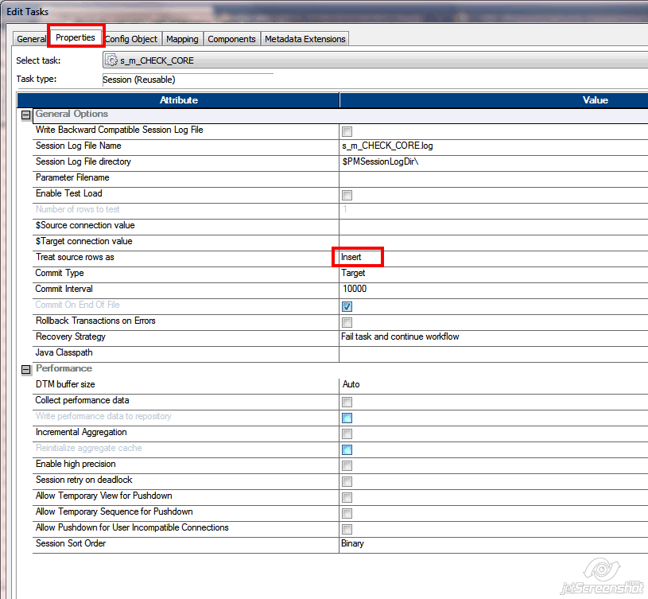

И то какие галки отмечены в свойствах таргета не имеет никакого значения, если этот параметр не настроен.

